

**Ausflugsbericht**

Perlen der Ostsee   
AMR 079:

08.08. – 21.08.2022

**Begleitung außer Phoenix**

Ortrud Roeske (SBY Bordarzt)

Jan Holtuis (Lektor)

Gabriele Harmeling (Kommunikation)

**MI     10.08.** Gdansk / Danzig / Polen 13:00 – 20:00 Uhr

Kostenpflichtiger Shuttle nach „Danzig“ für € 8,- angeboten (ca. 9 km).

**Danzig und Freizeit ca. 3,5 Std.**

Mit dem Bus fahren Sie nach Danzig. Mit ihrer 1000-jährigen interessanten Geschichte zählt die ehemalige Hansestadt zu den Highlights der Region. Der Rundgang führt durch das Grüne Tor in die Langgasse, wo Sie die eindrucksvollen Patrizierhäuser betrachten können. Am Ende der Straße erreichen Sie das gotische Rathaus und den unmittelbar nebenan liegenden Artushof, der der Mittelpunkt des gesellschaftlichen Lebens der Danziger Patrizier war. Sie passieren die Frauengasse mit ihren reich geschmückten Bürgerhäusern und den historischen Beischlägen. Die Gasse wurde 1945 zerstört und in den 1950er/1960er Jahren wieder komplett errichtet. Zum Abschluss Ihrer Führung erwartet Sie am Ende der Frauengasse die Marienkirche, das größte gotische Bauwerk Polens. Anschließend haben Sie noch ca. 2 Std. Freizeit für eigene Erkundungen oder eine Tasse Kaffee in einem der zahlreichen Cafés in der Altstadt. Danach Rückfahrt zum Schiff.  
Vorbehaltlich Änderungen Programm/Preis (Stand: März 2022) 27 €

Hier sollte in der Beschreibung unbedingt die Dauer des Rundgangs (ca. 75 min) sowie der Hinweis „Für Gäste mit eingeschränkter Beweglichkeit nicht geeignet“ hinzugefügt werden. Es gab einige Gäste, denen die Länge der Führung nicht bekannt war und die den fehlenden Hinweis in der Beschreibung bemängelt haben.

Bus 10, #1019 Frau Wagner (im Rollstuhl) ist während der Freizeit gestürzt (auf den Kopf). Sie war recht aufgelöst, entschied sich aber gegen ein Besuch im Krankenhaus und suchten stattdessen den Bordarzt auf.

**Danzig, Oliwa und Zoppot Mole ca. 5,5 Std.**

Busfahrt in das nahegelegene Oliwa und Besichtigung der berühmten Kathedrale. Sie wurde im 13. und 14. Jh. an der Stelle eines ehemaligen Zisterzienserklosters errichtet. Im 18. Jh. erhielt sie die berühmte Rokoko-Orgel. Nach der Besichtigung Weiterfahrt nach Zoppot. Hier haben Sie Gelegenheit für einen kurzen Spaziergang auf der Mole, bevor Sie nach Danzig weiterfahren. Während eines Rundgangs sehen Sie die pittoreske, wieder aufgebaute Stadt mit ihren Sehenswürdigkeiten, u.a. die Patrizierhäuser in der Frauengasse und das Krantor. Nach etwas Freizeit für eigene Erkundungen Rückfahrt zum Hafen.  
**Bitte beachten:**Für Gäste mit eingeschränkter Beweglichkeit nicht geeignet.  
Vorbehaltlich Änderungen Programm/Preis (Stand: März 2022) 31 €

Alles nach Plan.

**Kaschubische Schweiz ca. 5 Std.**  
Busfahrt vom Hafen zur Gemeinde Kartuzy, in herrlicher Umgebung mit malerischen Hügeln, Tälern und Wäldern gelegen. Sie passieren alte Bauernhöfe und das Naturschutzgebiet, besuchen das Kaschubische Museum und die gotische Kirche. Weiterfahrt entlang der "Kaschubischen Straße" durch die liebliche Seen- und bewaldete Hügellandschaft mit Fotostopp am Aussichtspunkt Goldenberg. Erholsame Erfrischungspause bei Kaffee und Kuchen, bevor Sie zum Schiff zurück fahren.  
Vorbehaltlich Änderungen Programm/Preis (Stand: März 2022) 41 €

Alles nach Plan.

**Marienburg ca. 4,5 Std.**

Sie fahren etwa 1,5 Std. nach Marienburg, der deutschen Ordensburg aus dem 14. Jh. Etwa zweistündiger Rundgang durch dieses gewaltige Bauwerk. Sie sehen den Hochmeisterpalast und die Marienkirche und passieren das Dormitorium und die Schatzkammer. Anschließend Rückkehr zum Schiff.  
Bitte beachten: Für Gäste mit eingeschränkter Beweglichkeit nicht geeignet.  
Vorbehaltlich Änderungen Programm/Preis (Stand: März 2022) 41 €

Alles nach Plan.

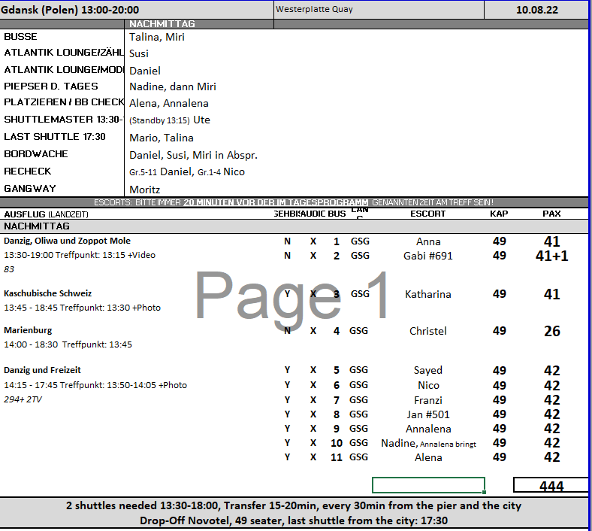

**DO     11.08. Visby / Schweden** 12:00 – 20:00

**Keine Ausflüge, privater Landgang**

Kostenpflichtiger Shuttle nach „Almedalen“ für € 6,- angeboten (ca. 2 km), dieser wurde sehr stark nachgefragt.

**FR     12.08. Stockholm / Schweden** 09:00 – 17:30

Aufgrund der Routenänderung nach Turku, musste Stockholm bereits frühzeitig um 18 Uhr verlassen werden.

**Stockholm Panoramafahrt ca. 2 Std.**

Stockholm ist die Hauptstadt Schwedens und größte Stadt Skandinaviens. Etwa 30% der Stadtfläche besteht aus Wasserwegen. Sie erstreckt sich über 14 Inseln, die durch 53 Brücken verbunden sind. Darüber hinaus verfügt die Stadt über große Waldgebiete. Während Ihrer Panoramafahrt passieren Sie verschiedene Stadtteile Stockholms, z.B. Södermalm, Västermalm, die Altstadt und Östermalm. Sie sehen u.a. das Rathaus und den Palast der königlichen Familie und haben eine ausgezeichnete Sicht auf das moderne Stadtzentrum sowie die Altstadt, deren Geschichte bis ins 13. Jh. zurückgeht. Über die Insel Djurgården, einem Ausflugs- und Erholungsgebiet, kehren Sie zurück zum Schiff.  
Vorbehaltlich Änderungen Programm/Preis (Stand: März 2022) 27 €

Alles nach Plan.

**~~Abendlicher Rundgang Skeppsholmen ca. 2 Std.~~**

~~Stockholm ist die Hauptstadt Schwedens und größte Stadt Skandinaviens. Etwa 30% der Stadtfläche besteht aus Wasserwegen. Sie erstreckt sich über 14 Inseln, die durch 53 Brücken verbunden sind. Darüber hinaus verfügt die Stadt über große Waldgebiete. Bei einem gemütlichen knapp einstündigen Spaziergang erfahren Sie mehr über die maritime Geschichte Stockholms. Sie spazieren um die Insel Skeppsholmen mit schönen Ausblicken auf die Altstadt, Södermalm, Djurgården und Östermalm. Sie passieren das Segelschiff Af Chapman und sehen die Skulpturen von Niki Saint Phalle. Anschließend unternehmen Sie eine Panoramafahrt durch die Innenstadt, vorbei am Rathaus und wieder zurück zum Schiff. Bitte beachten: Begrenzte Teilnehmerzahl. Etwa 1 Std. Fußmarsch. Vorbehaltlich Änderungen Programm/Preis (Stand: März 2022) 31 €~~

Aufgrund der Routenänderung nach Turku, musste Stockholm bereits frühzeitig um 18 Uhr verlassen werden, daher wurde der Abendausflug abgesagt. Die Gästeinfo erfolgte am Anreisetag.

**Vasa-Museum und Panoramafahrt ca. 3 Std.**

Fahrt auf die Insel Djurgården zum Vasamuseum. Die Galeone Vasa sank 1628 auf ihrer Jungfernfahrt und wurde 1961 gehoben und konserviert. Rundgang durch das Vasawerft-Museum, das eigens für die Instandsetzung dieses Schiffes erbaut wurde. Nach der Besichtigung fahren Sie ins Stadtzentrum Stockholms und passieren während einer Panoramafahrt die schönsten Sehenswürdigkeiten der Stadt.  
Bitte beachten: Begrenzte Teilnehmerzahl.  
Vorbehaltlich Änderungen Programm/Preis (Stand: März 2022) 51 €

Alles nach Plan.

**ABBA-Museum und Stockholm ca. 3 Std.**

Sie starten mit einer Panoramafahrt und entdecken einige Sehenswürdigkeiten der schwedischen Hauptstadt. Land und Wasser sind hier aufs engste miteinander verbunden, und Sie genießen wunderschöne Ausblicke auf die Parklandschaften, die eindrucksvolle Architektur und die frequentierten Wasserwege innerhalb der Schären (Fotostopp). Und natürlich ist Stockholm Heimat manch berühmten Musikers, wie etwa der Musikgruppe ABBA. Sie besuchen das ABBA-Museum und eine interaktive Ausstellung gibt Ihnen viele interessante Einblicke in das Leben und die Karriere dieser einzigartigen Popgruppe (Audioguide, Aufenthalt etwa 1,5 Std.). Danach geht es wieder zurück zum Schiff.  
**Bitte beachten:**Begrenzte Teilnehmerzahl.  
Vorbehaltlich Änderungen Programm/Preis (Stand: März 2022) 73 €

Alles nach Plan.

**Stockholm mit Stadthaus ca. 3 Std.**

Fahrt vom Hafen zum Zentrum und Besuch des Stadthauses. In der "Blauen Halle" wird alljährlich für die Nobelpreisträger das traditionelle Nobel-Festmahl abgehalten. Besichtigung des Goldenen Raumes mit Mosaiken. Anschließend Fahrt zur Altstadt und Spaziergang zum Schloss und zur Storkyrkan, der Domkirche aus dem 13. Jh. (Außenbesichtigung). Weiterhin sehen Sie Stortorget, den Hauptplatz der Altstadt. Bitte beachten: Für Gäste mit eingeschränkter Beweglichkeit nicht geeignet.   
Vorbehaltlich Änderungen Programm/Preis (Stand: März 2022) 47 €

Alles nach Plan.

**Stockholm per Bus und Boot ca. 3 Std.**  
Die Panoramafahrt zu Wasser und zu Land zeigt Ihnen die schönsten Ansichten Stockholms. Sie passieren die Stadtteile Södermalm, Västermalm, die Altstadt, Östermalm und Djurgården. Genießen Sie die Aussicht auf historische Gebäude und die grüne Natur. Es erfolgen Durchsagen während Ihrer Rundfahrt im geschlossenen Boot mit großen Panoramafenstern. Die Busrundfahrt beinhaltet verkehrsabhängige Fotostopps.  
**Bitte beachten:** Begrenzte Teilnehmerzahl.   
Vorbehaltlich Änderungen Programm/Preis (Stand: März 2022) 63 €

Alles nach Plan.

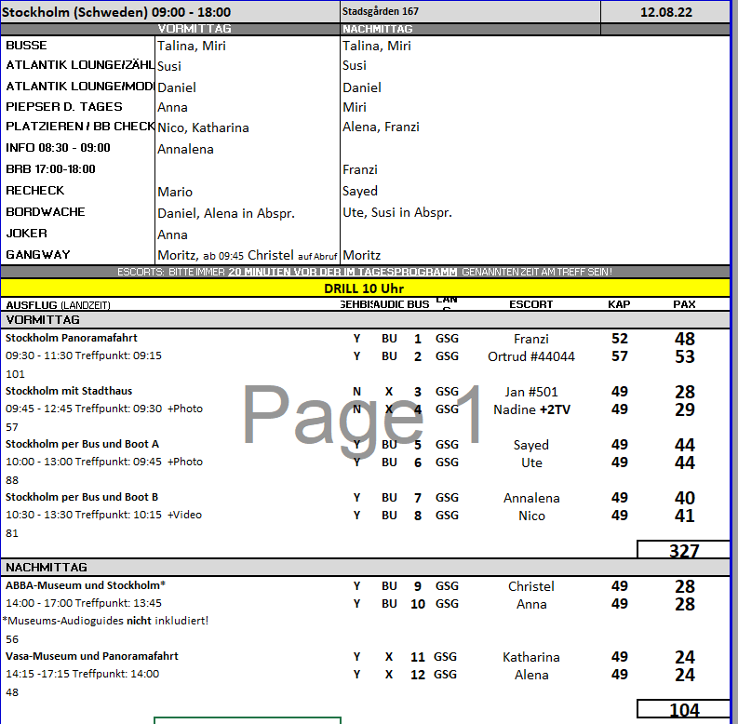

**~~Sa 13.08. Mariehamn / Åland Inseln / Finnland 13:00 – 19:00~~**

**~~Åland-Inseltour~~**~~ca. 3 Std.  
Kurze Rundfahrt durch Mariehamn. Weiterfahrt nach Sund zum Jan Karlsgarden-Freilichtmuseum mit seinen Landhäusern und Scheunen aus dem 19. Jh., die hier liebevoll wiederaufgebaut wurden. Unterwegs passieren Sie das Schloss von Kastelholm. Letztes Ziel ist die Festungsruine von Bomarsund, die während des Krimkrieges von den englisch-französischen Truppen angegriffen wurde.   
Bitte beachten: Begrenzte Teilnehmerzahl.  
Vorbehaltlich Änderungen Programm/Preis (Stand: März 2022) 41 €~~

**~~Eckerö~~**~~ca. 4 Std.  
Sie fahren mit dem Bus nach Eckerö, Finnlands westlichste Gemeinde. Hier besuchen Sie das Ålandische Jagd- und Fischereimuseum, das zahlreiche Exponate aus dem Alltag früherer Zeiten ausstellt und damit einen Eindruck des damaligen Lebens wiedergibt: Boote, Angelausrüstungen, Motorschlitten, Fallen sowie zahlreiche Fotografien u.v.a. Sie besuchen die Kunsthandwerksausstellung des für die Region wichtigen Post- und Zollhauses, das 1828 entworfen und von Zar Alexander I erbaut wurde, und besichtigen anschließend noch die mittelalterliche Kirche von Eckerö aus der Zeit um 1400. Anschließend Rückfahrt nach Mariehamn mit kurzer Orientierungsfahrt und weiter zum Schiff.  
Bitte beachten: Sehr begrenzte Teilnehmerzahl. Einige Stufen im Museum.  
Vorbehaltlich Änderungen Programm/Preis (Stand: März 2022) 51 €~~

**~~Vårdö~~**~~ca. 5 Std.  
Vom Hafen fahren Sie zunächst durch Mariehamn und passieren weiter ostwärts die Festung Bomarsund, 1832 vor allem wegen der strategisch günstigen Lage erbaut und im Verlauf des Krimkrieges 1854 zerstört. Sie erreichen die Fähre und setzen nach Vårdö über. Die Insel ist etwa 100 qkm groß und von nur knapp 500 Menschen bewohnt. Sie besuchen ein historisches Schulgebäude, das Ende des 19. Jh. vom Lehrer selbst erbaut wurde, der hier unterrichtete und auch wohnte. Heute beherbergt es ein Schulmuseum. Nach der Besichtigung fahren Sie weiter und setzen mit der Seilfähre über auf die Insel Simskäla. Nach der kurzen Besichtigungsfahrt (mit Fotostopp) über die sehr kleine Insel kehren Sie in ein Café ein und haben Gelegenheit, sich bei Kaffee und einer typischen Pfannkuchen-Spezialität zu stärken. Anschließend Rückfahrt per Fähre und Bus zum Hafen von Mariehamn.  
Bitte beachten: Sehr begrenzte Teilnehmerzahl.  
Vorbehaltlich Änderungen Programm/Preis (Stand: März 2022) 59 €~~

**~~Gemeinde Föglö~~**

~~ca. 5 Std.  
Nach einer kurzen Rundfahrt durch Mariehamn auf der Hauptinsel Fasta Åland fahren Sie nach Svinö und nehmen die Fähre zur idyllischen Inselgemeinde Föglö. Nach Ankunft unternehmen Sie einen Spaziergang durch das Dorf Degerby und sehen die hübschen Holzhäuser der Fischer. Sie gelangen zum Bauernhof Enigheten, dessen Geschichte ins Mittelalter zurückgeht. Bis in die 1940er Jahre wurden auf diesem Hof auch Gerichtsverhandlungen abgehalten. Heute ist das Anwesen eine Ferienpension für Urlaubsgäste. Genießen Sie während einer entspannten Kaffee-/Teepause traditionellen Åland-Pfannkuchen mit Marmelade. Kurzer Besuch der Kirche von Föglö, Rückkehr zur Fähre, etwa 30-minütige Überfahrt und Busfahrt zurück zum Schiff.  
Bitte beachten: Begrenzte Teilnehmerzahl.  
Vorbehaltlich Änderungen Programm/Preis (Stand: März 2022) 60 €~~

**SA     13.08.Turku / Finnland** 10:00 - 17:30

Routenänderung - folgende Info erfolgte bei Einschiffung an die Gäste:   
Da die Wassertiefe an der Pier in Marienhamn gesunken ist, hat uns der Hafen informiert, dass unsere MS Amera mit einem Tiefgang von 7,25 Meter knapp über dem erlaubten Maximum liegt, dementsprechend ist es uns leider nicht erlaubt Marienhamn anzulaufen. Als Alternative werden wir daher am 13. August in Turku anlegen.

Wir werden Stockholm um 18.00 Uhr verlassen, damit wir am Folgetag pünktlich in Turku festmachen können.

Ankunft aufgrund von Fähren etwas verspätet (Freigabe gegen ca. 10:30 Uhr).  
Der Hafen stellt kostenlose Shuttlebusse zur Verfügung (2 Stopps: Burg & City center).

**Panoramafahrt Turku und Naantali ca. 3 Std.**

Während der Panoramafahrt gewinnen Sie einen ersten Eindruck von Turku. Sie machen einen Fotostopp an der Burg Turku, die Ende des 13.Jh. gegründet wurde und ihre Blütezeit im 16.Jh. erlebte. Einen weiteren Fotostopp legen Sie am Dom von Turku ein, 1300 geweiht und damit der älteste Dom Finnlands. Weiterfahrt nach Naantali, eine der ältesten finnischen Städte mit charmanter historischer Altstadt. Sie haben etwa 45 Minuten Zeit für eigene Erkundungen. Anschließend Rückfahrt zum Schiff.  
Vorbehaltlich Änderungen Programm/Preis (Stand: März 2022) 41 €

Alles nach Plan.

**Stadtrundfahrt Turku ca. 2,5 Std.**

Dieser Ausflug bietet Ihnen einen etwa 1-stündigen Aufenthalt in der Burg Turku, die Ende des 13.Jh. gegründet wurde. Zunächst als Festung angelegt, wurde sie im Laufe der Jahrhunderte mehrere Male zerstört und immer wieder erweitert aufgebaut. Sie verlor ihre Bedeutung als Festung und diente im 16.Jh. mehr als Wohnburg. Seit Ende des 19.Jh. wurde sie zum historischen Museum umfunktioniert, und so haben Sie die Möglichkeit, einige sehenswerte Exponate vergangener Zeiten zu besichtigen. Anschließend kurze Stadtrundfahrt durch Turku, die am sehenswerten Dom endet. Nach der etwa 15-minütigen Besichtigung des ältesten Doms Finnlands kehren Sie zum Schiff zurück.  
**Bitte beachten:**Für Gäste mit eingeschränkter Beweglichkeit nicht geeignet. Teilweise Kopfsteinpflaster und hohe Stufen zu bewältigen. Besichtigung des Doms nur möglich, wenn kein Gottesdienst o.ä. stattfindet. Vorbehaltlich Änderungen Programm/Preis (Stand: März 2022) 47 €

Alles nach Plan.

**Forum Marinum und Werft ca. 2,5 Std.**

Kurze Fahrt zum Forum Marinum, einem Seefahrtsmuseum, das mit zahlreichen Museumsschiffen aufwartet. Sie unternehmen einen etwa einstündigen geführten Rundgang und erfahren Wissenswertes über die finnische Seefahrt und den Schiffsbau, dessen Geschichte Anfang des 18.Jh. begann. Anschließend geht es zur 144 ha großen Werft von Turku, die 2014 von der Meyer Werft übernommen wurde. Die "Meyer Turku Oy" ist eine der größten Werften Europas. Sie machen eine Rundfahrt per Bus und sehen die verschiedenen Stadien der aktuellen Schiffsbauten. Es wird ein Fotostopp eingelegt, bei dem das Tragen eines Schutzhelms vorgeschrieben ist. Anschließend Rückfahrt zum Schiff.  
Bitte beachten: Für Gäste mit eingeschränkter Beweglichkeit nicht geeignet. Durchführung in Gruppen mit sehr begrenzter Teilnehmerzahl. Vorbehaltlich Änderungen Programm/Preis (Stand: März 2022) 63 €

Alles nach Plan.

**Bootsfahrt nach Naantali und Panoramafahrt Turku ca. 4 Std.**

Mit dem Bus fahren Sie entlang des Flusses Aura bis zur Anlegestelle für Ihre Panoramafahrt per Boot, die Sie durch den reizvollen Schärengarten führt. Während Ihrer etwa 75-minütigen Fahrt passieren Sie die grüne Insel Ruissalo und weitere Inseln des Archipels, fahren an idyllischen Sommerhäusern und beeindruckenden Villen vorbei. Sie erreichen das Ziel Ihrer kleinen Kreuzfahrt, Naantali. Die historische Altstadt mit ihren Holzhäusern und dem direkt angrenzenden Bootshafen und der Blick auf das malerische Schärenmeer machen den besonderen Charme dieser Stadt aus. Sie haben Zeit zur freien Verfügung für individuelle Erkundungen. Anschließend fahren Sie mit dem Bus in die Stadt Turku, die Sie auf einer Panoramafahrt näher kennenlernen. Fotostopp am Dom von Turku und Rückfahrt zum Schiff.  
**Bitte beachten:** Einige Stufen beim Bootseinstieg. Begrenzte Teilnehmerzahl.  
Vorbehaltlich Änderungen Programm/Preis (Stand: März 2022) 83 €

Alles nach Plan.

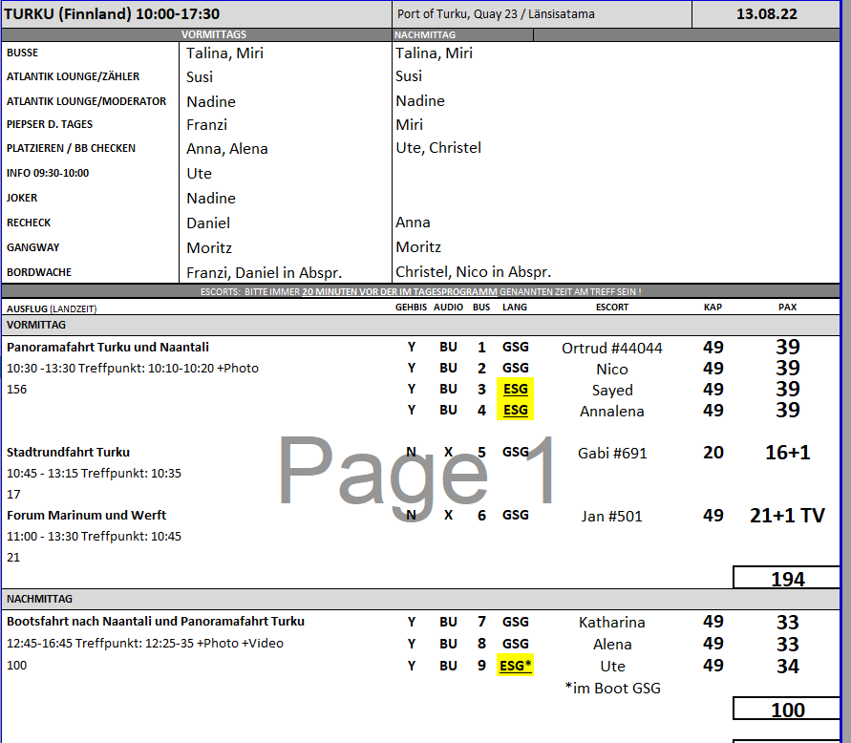

**SO     14.08.** **Helsinki / Finnland** 08:00 – 23:00

**Panoramafahrt Helsinki ca. 2,5 Std.**

Während der Stadtrundfahrt erleben Sie die "Weiße Stadt des Nordens" mit ihren berühmten Empire-Bauten und dem Senatsplatz. Helsinki ist die letzte Stadt Europas, die während der Empire-Zeit als Ganzes entworfen und als Kunstwerk verwirklicht wurde. Nach einem kurzen Spaziergang zum Marktplatz passieren Sie anschließend die Universität am Hafen. Außerdem sehen Sie das Sibelius-Monument und das neue Opernhaus, bevor Sie zum Schiff zurückkehren.  
Vorbehaltlich Änderungen Programm/Preis (Stand: März 2022) 31 €

Alles nach Plan.

**Helsinki mit Felsenkirche ca. 3 Std.**

Bei diesem Ausflug sehen Sie die schönsten Sehenswürdigkeiten Helsinkis, der Hauptstadt Finnlands, auch "Tochter des Baltikums“ und "Weiße Stadt des Nordens“ genannt. Zunächst Fahrt entlang der Küste vorbei am Embassy Park. Nach einer etwa 30-minütigen Stadtrundfahrt verlassen Sie den Bus, um die Gebäude am Senatsplatz zu bestaunen. Hier besteht auch die Möglichkeit, den farbenfrohen Markt zu besuchen. Mit dem Bus passieren Sie die Uspenski-Kathedrale und können die über den Sommer im Hafen stationierten Eisbrecher sehen. Weiterfahrt auf der Hauptstraße, vorbei an dem Parlamentsgebäude, dem Nationalmuseum, dem Musikhaus und dem Kongressgebäude. Weiterhin passieren Sie das zeitgenössische Kunstmuseum, das von dem amerikanischen Architekten Steven Holl erbaut wurde, sowie das Opernhaus und legen einen Stopp am schönen Sibelius Park ein. Dort haben Sie die Möglichkeit, das bekannte, aus über 600 Stahlrohren bestehende Monument zu fotografieren, das zu Ehren des finnischen Komponisten Jean Sibelius errichtet wurde. Danach besuchen Sie noch die Felsenkirche Temppeliaukio, bevor Sie zum Schiff zurückkehren.  
**Bitte beachten:**Begrenzte Teilnehmerzahl. Insgesamt eine gute Stunde Fußweg. Während Feierlichkeiten ist eine Innenbesichtigung der Felsenkirche leider nicht möglich.  
Vorbehaltlich Änderungen Programm/Preis (Stand: März 2022) 41 €

Alles nach Plan.

**Panoramafahrt und Porvoo ca. 4 Std.**

Zunächst kurzer Fotostopp auf dem Senatsplatz in Helsinki. Anschließend schöne Landschaftsfahrt nach Porvoo, zweitälteste Stadt des Landes. Ein Stopp an der alten Brücke zeigt Ihnen ein beliebtes Fotomotiv: die Altstadt Porvoos mit ihren dekorativen Speicherhäusern entlang des Flusses. Bei einem Spaziergang durch die romantische Altstadt mit engen Gassen und niedrigen Holzhäusern können Sie die Handelstätigkeit vergangener Generationen erahnen. Etwas Freizeit für eigene Erkundungen und Rückfahrt über die Autobahn nach Helsinki. Vorbei am Stadion, der neuen Oper und dem Parlamentsgebäude gelangen Sie zurück zum Schiff.   
**Bitte beachten:** Für Gäste mit eingeschränkter Beweglichkeit nicht geeignet. Begrenzte Teilnehmerzahl. Innenbesichtigung des Doms von Porvoo nur möglich, wenn kein Gottesdienst o.ä. stattfindet.  
Vorbehaltlich Änderungen Programm/Preis (Stand: März 2022) 41 €

Alles nach Plan.

**Stadtrundgang Helsinki ca. 3,5 Std.**

Helsinkis von Bäumen gesäumte Alleen, seine schönen Parks und einzigartige Architektur bieten sich wunderbar für eine Erkundungstour zu Fuß an. Der Bus bringt Sie von der Pier zum Senatsplatz mit dem Dom von Helsinki und dem alten Senatsgebäude sowie dem Hauptgebäude der Universität im neoklassizistischen Stil. Weiter sehen Sie den Hauptbahnhof, vom Architekten Eliel Saarinen entworfen, das Nationaltheater sowie weitere beeindruckende Bauten wie das Sanomatalo, das Museum Kiasma für zeitgenössische Kunst, die Finlandia-Konzerthalle, das Nationalmuseum und das Parlamentsgebäude. Der Weg führt durch den Hesperia Park, einen der schönsten Parks der Stadt, zur modernen, in einen Granitfels hineingebauten Felsenkirche im Stadtteil Etu-Töölö. Von hier geht es wieder per Bus zurück zur Pier.  
**Bitte beachten:** Für Gäste mit eingeschränkter Beweglichkeit nicht geeignet. Begrenzte Teilnehmerzahl. Festes Schuhwerk empfohlen. Innenbesichtigung der Felsenkirche nur wochentags möglich, wenn kein Gottesdienst o.ä. stattfindet.  
Vorbehaltlich Änderungen Programm/Preis (Stand: März 2022) 49 €

Alles nach Plan.

Gruppe 1: Leider war der Guide recht zickig, was auch den Gästen negativ aufgefallen ist.

**Helsinki per Fahrrad ca. 3 Std.**

Ein Ausflug für sportliche Gäste. Lernen Sie Helsinki mit dem Jopo, dem berühmten finnischen Fahrrad, kennen. Es ist entworfen als ein praktisches Transportmittel für Menschen unterschiedlichsten Körperbaus. Bekannt als “Fahrrad für Jedermann“, sind Jopos in vielen finnischen Haushalten zu finden. Sie erhalten erst eine ca. 15-minütige Sicherheitseinweisung, bevor Sie Ihre Radtour durch die finnische Hauptstadt beginnen. Aufgrund der überwiegend geringen Steigungen ist eine Fahrradtour durch Helsinki die perfekte Möglichkeit, die Stadt zu besichtigen. Vorbei an Helsinkis Stadtstrand, Hietaranta, gelangen Sie zum Sibelius Park und sehen das Denkmal von Finnland’s berühmtestem Komponisten, Jean Sibelius. Weiter geht es durch das Wohngebiet Töölö zur Töölö Bucht. Von hier aus haben Sie einen tollen Blick auf die Stadt mit dem Opernhaus und den Holzvillen aus dem 19. Jahrhundert. In der Ferne erkennen Sie das Nationalmuseum und das Parlament, während Sie weiter nach Osten fahren. Fotostopp im östlichen Hafen mit schönem Blick auf die Katajanokka Insel. Sie schieben Ihr Fahrrad über den Markt und erfreuen sich an den vielen Eindrücken, bunten Anblicken und der Atmosphäre einer der berühmtesten Sehenswürdigkeiten der Stadt. Von hier aus haben Sie einen tollen Panoramablick über die Stadt und sehen die Skyline mit der lutherischen Kathedrale, der Stadthalle und dem Präsidentenpalast. Weiter geht es entlang der Küste zum Diplomatenviertel und berühmten Kaivopuisto Park mit Panoramablick auf die Suomenlinna Insel mit der Bastion. Anschließend Rückfahrt zum Schiff.  
**Bitte beachten:**Für Gäste mit eingeschränkter Beweglichkeit nicht geeignet. Sehr begrenzte Teilnehmerzahl. Reiseleitung in englischer Sprache. Fahrradhelme sind Pflicht und werden gestellt. Eine Flasche Wasser inklusive. Ausflug wird wetterunabhängig durchgeführt.  
Gesamtfahrtzeit ca. 2,5 Std. Vorbehaltlich Änderungen Programm/Preis (Stand: März 2022) 49 €

Alles nach Plan.

**Helsinki und Bootsfahrt ca. 4 Std.**

Lernen Sie Helsinki von See und von Land kennen. Sie fahren zunächst mit dem Bus zur Pier am Embassy Park und steigen in ein Ausflugsboot um. Sie durchfahren den Archipel von Helsinki, welcher aus etwa 330 Inseln mit teils malerischen Sand- und Felsstränden besteht und genießen die Naturschönheiten und Aussichten auf Sehenswürdigkeiten fernab der großstädtischen Hektik. Sie passieren u.a. die im 18. Jh. entstandene Festung Suomenlinna, die sich auf mehrere miteinander verbundene Inseln erstreckt, sowie die im Nordhafen gelegene Eisbrecherflotte und den Zoo auf der Insel Korkeasaari. Sie erreichen den Marktplatz und haben ein wenig Freizeit für eigene Erkundungen. Anschließend Panoramafahrt per Bus, auf der Sie die Hauptsehenswürdigkeiten der Stadt kennenlernen: Sie passieren den Präsidentenpalast sowie die Uspenski-Kathedrale und machen einen kurzen Fotostopp am Senatsplatz mit dem klassizistischen Dom, auch als Lutherkathedrale bekannt. Weiter sehen Sie die Mannerheims Straße, das Parlament, das Nationalmuseum und die Finlandia Halle, vom Städteplaner Alvar Aalto entworfen, sowie das neue Opernhaus und das Olympiastadion. Sie machen einen Fotostopp am Sibelius Park mit dem berühmten gleichnamigen Denkmal, das aus  600 Stahlrohren besteht und dem finnischen Komponisten Jean Sibelius zu seinem 10jährigen Todestag gewidmet wurde.  
**Bitte beachten:**Fußwege Marktplatz und Senatsplatz teils mit Kopfsteinpflaster. Begrenzte Teilnehmerzahl. Vorbehaltlich Änderungen Programm/Preis (Stand: März 2022) 69 €

Alles nach Plan.

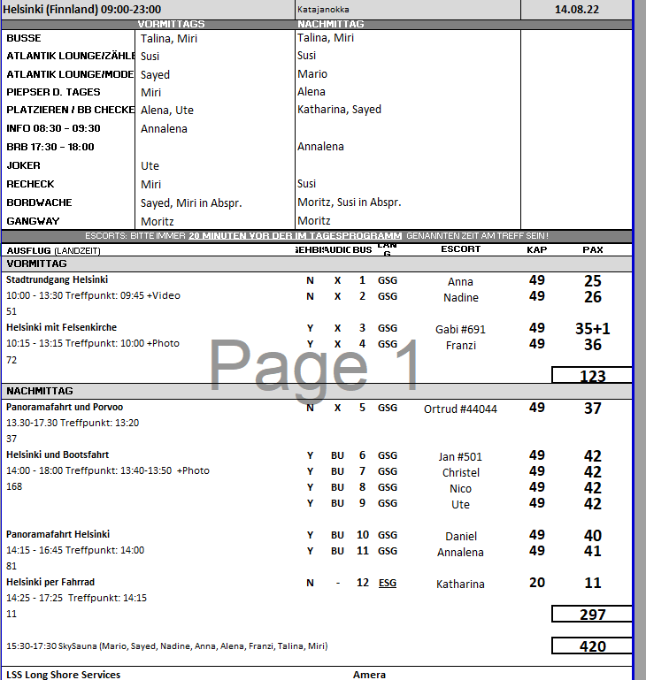

**MO     15.08.** Tallinn / Estland 06:30 - 15:00

Es gab einige Stürze (unter anderem Fr. Golinski BN300213, #721 Handgelenkbruch) während des Dispatches. Grund war der Bordstein direkt vor den Bussen.

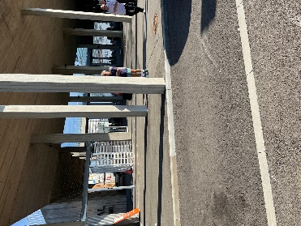

Daraufhin hat man die zuständigen Personen des Hafens gerufen und die Problematik analysiert und mit einer vorübergehenden Lösung reagiert:

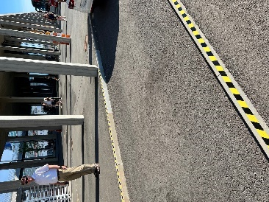 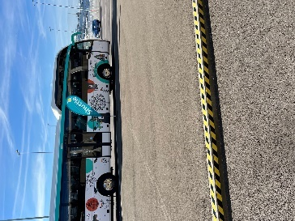

Kostenpflichtiger Shuttle für € 7,- ins Zentrum angeboten (ca. 2 km).

**Stadtrundgang Tallinn ca. 4 Std.**

Vom Hafen fahren Sie in die Oberstadt. Hier startet Ihr etwa 2-stündiger Rundgang. Sie bummeln vom Domberg mit der Alexander-Newski-Kathedrale und der Domkirche zur Unterstadt, vorbei an liebevoll restaurierten Bürgerhäusern bis zum Rathausplatz. Sie passieren die bekannteste Kirche Tallinns, die dem Heiligen Nikolaus geweiht ist und heute als Konzertsaal dient, sowie das Alte Rathaus und die Große Gilde. Zwischendurch haben Sie Zeit und Gelegenheit für eigene Erkundungen. Danach Rückfahrt zum Schiff.  
Bitte beachten: Für Gäste mit eingeschränkter Beweglichkeit nicht geeignet. Besuch der Domkirche nur möglich, wenn kein Gottesdienst o.ä. stattfindet.  
Vorbehaltlich Änderungen Programm/Preis (Stand: März 2022) 31 €

Alles nach Plan.

**Altstadt mit "Dicke Margarethe" ca. 4 Std.**

Die Altstadt von Tallinn (Vanalinn) wurde 1997 zum UNESCO-Weltkulturerbe erklärt. Die Altstadt hat einen "oberen" Teil auf dem Domberg und eine Unterstadt. Sie spazieren zunächst etwa 40 Minuten vom Schiff auf den Domberg. Sie unternehmen einen geführten Rundgang und genießen den malerischen Ausblick auf Kirchtürme und rote Ziegeldächer der Stadt. Kurze Innenbesichtigung der Domkirche zu St. Marien, bevor Sie in die Unterstadt unterhalb des Dombergs gehen. Hier sehen Sie die Heiliggeistkirche (Außenbesichtigung) und den Rathausplatz. Nach ein wenig Zeit zur freien Verfügung besichtigen Sie den Wehrturm "Dicke Margarethe", in dem heute das Estnische Seefahrtsmuseum untergebracht ist. Danach Rückkehr zu Fuß zum Schiff.  
**Bitte beachten:** Für Gäste mit eingeschränkter Beweglichkeit nicht geeignet. Wegstrecke gesamt etwa 6 km, teils über Kopfsteinpflaster. Begrenzte Teilnehmerzahl. Besuch der Domkirche nur möglich, wenn kein Gottesdienst o.ä. stattfindet.  
Vorbehaltlich Änderungen Programm/Preis (Stand: März 2022)29 €

Alles nach Plan.

**Tallinn und Umgebung ca. 4 Std.**  
Sie fahren zunächst zum sehenswerten Kadriorg-Park, dem herausragenden Erholungsgebiet von Tallinn, der Anfang des 18.Jh. angelegt wurde und sich auf einer Fläche von etwa 70 ha erstreckt. Weiterfahrt zu den Song Festival Grounds mit dem modernen Amphitheater, in dem alle 5 Jahre das bekannte estnische Liederfest (Musikfestival) stattfindet. Sie passieren den Tallinner Waldfriedhof (Metsakalmistu-Friedhof), auf dem zahlreiche bekannte Estländer begraben liegen, und gelangen zum 314 m hohen Fernsehturm, anlässlich der Olympischen Spiele 1980 erbaut und eines der höchsten Gebäude im Norden Europas. Genießen Sie vom Observationsdeck herrliche Ausblicke auf die Umgebung. Im Anschluss sehen Sie im Stadtteil Pirita den Bereich des Yachthafens und fahren weiter zur Stadtmauer von Tallinn, eine der besterhaltenen europäischen Befestigungsanlagen. Nach kurzer Fotopause erfolgt die Rückfahrt zum Schiff. **Bitte beachten:** Für Gäste mit eingeschränkter Beweglichkeit nicht geeignet. Sehr begrenzte Teilnehmerzahl.  
Vorbehaltlich Änderungen Programm/Preis (Stand: März 2022) 41 €

Alles nach Plan.

**Oberstadt und Kadriorg Palast ca. 4 Std.**

Kurzer Transfer vom Schiff in die Altstadt, wo sich Ihnen ein Bild der imposanten mittelalterlichen Mauern und Türme bietet. Sie spazieren vom "Langen Hermann" bis zum Domberg. Dort sehen Sie die Alexander-Newski-Kathedrale, die als Wahrzeichen die Skyline der Stadt dominiert. Nach der Innenbesichtigung besuchen Sie den gotischen Tallinner Dom. Hier zieren mehr als 100 Wappenepitaphe der deutsch-baltischen Adligen Estlands die Wände. Der Rundgang geht weiter zu einem Aussichtspunkt, wo Sie etwas Freizeit für eigene Erkundungen haben. Anschließend fahren Sie zum Schloss Kadriorg. 1718 ließ Peter der Große das Schloss zu Ehren seiner zweiten Ehefrau Katharina I. erbauen. Die Räumlichkeiten beherbergen u.a. das Estnische Museum für ausländische Kunst. Auch sehen Sie den Schwanenteich mit seinen malerischen Inseln und Grotten. Nach der Besichtigung und etwas Freizeit erwartet Sie Ihr Bus für die Rückfahrt zum Schiff.  
**Bitte beachten:** Für Gäste mit eingeschränkter Beweglichkeit nicht geeignet. Begrenzte Teilnehmerzahl. An Sonn- und religiösen Feiertagen ist eine Innenbesichtigung der Kathedrale bzw. des Doms nicht möglich.   
Vorbehaltlich Änderungen Programm/Preis (Stand: März 2022) 41 €

Alles nach Plan.

**Stadt per Fahrrad und zu Fuß ca. 3,5 Std.**

Von der Pier starten Sie zu Ihrer Fahrradtour, die Sie zunächst durch den Stadtteil Kalamaja führt. Die Holzhäuser und der böhmische Charme dieses Viertels vermitteln einen Einblick in die Lebensart seiner Bewohner. Sie fahren durch das ehemalige Fischerviertel, bevor Sie den Kreativcampus Telliskivi erreichen, ehemals ein Industriekomplex, heute ein Zentrum mit Geschäften, Gaststätten und Galerien, in dem zahlreiche Kulturveranstaltungen verschiedenster Arten stattfinden. Sie fahren zum lokalen Markt, wo 300 verschiedene Händler ihre Waren anbieten. Hier legen Sie eine Pause ein und haben Zeit zur freien Verfügung für individuelle Unternehmungen. Sie lassen Ihr Fahrrad stehen und gehen zu Fuß in die Unterstadt. Sie genießen einen entspannten Spaziergang durch die Straßen der Altstadt bis zum Rathausplatz. Nach ein wenig Freizeit geht es zu Fuß zurück zum Schiff.  
**Bitte beachten:**Für Gäste mit eingeschränkter Beweglichkeit nicht geeignet. Sehr begrenzte Teilnehmerzahl. Fahrradstrecke mit kleineren Steigungen etwa 6-8 km, Helme und Warnwesten werden gestellt. Vorbehaltlich Änderungen Programm/Preis (Stand: März 2022) 49 €

Alles nach Plan.

**Altstadtrundgang und Bierverkostung ca. 4 Std. mit Essen**

Nach einer kurzen Busfahrt, vorbei an der mittelalterlichen Stadtmauer, erreichen Sie die obere Altstadt Tallinns. Ihr Ausflug führt Sie über den Schlossplatz zur Alexander-Newski-Kathedrale und zur Domkirche (Außenbesichtigungen). Anschließend erreichen Sie eine Aussichtsplattform, die schöne Ausblicke auf die untere Altstadt bietet. Sie spazieren weiter in die Unterstadt und sehen auf dem Rathausplatz eines der letzten gotischen Rathäuser Nordeuropas. Zum Essen kehren Sie in ein traditionelles Lokal ein. Zur Mahlzeit werden 3 verschiedene Sorten Bier serviert (inklusive). Anschließend Rückfahrt zum Schiff.  
**Bitte beachten:** Für Gäste mit eingeschränkter Beweglichkeit nicht geeignet. Begrenzte Teilnehmerzahl.  
Vorbehaltlich Änderungen Programm/Preis (Stand: März 2022) 69 €

Alles nach Plan.

**Moorwanderung und Altstadt Tallinn ca. 5,5 Std. mit Lunchbox**

Sie fahren etwa 1 Stunde zum Lahemaa Nationalpark, eine landschaftliche "Perle" Estlands. Hier werden Sie den Lehrpfad (Bohlenweg) des Viru-Hochmoores entlangspazieren, der gesamt etwa 3,5 km lang ist. Während des Spaziergangs lernen Sie mehr über die Ökologie und Bedeutung des Hochmoores und seiner Pflanzenwelt kennen. Mit lokalem Gebäck stärken Sie sich, bevor es per Bus anschließend wieder zurück in die Innenstadt geht. Sie besichtigen in der Altstadt (Unterstadt) den Rathausplatz und das Rathaus (von außen) und haben ein wenig Zeit zur freien Verfügung, die Sie zum Beispiel für Einkäufe nutzen können. Danach geht es wieder zurück zum Schiff.  
**Bitte beachten:** Für Gäste mit eingeschränkter Beweglichkeit nicht geeignet. Sehr begrenzte Teilnehmerzahl.  
Vorbehaltlich Änderungen Programm/Preis (Stand: März 2022) 63 €

Alles nach Plan.

**Tallinn im Minibus ca. 2 Std.**

Aufgrund des reichen architektonischen Erbes dürfen größere Fahrzeuge nicht in die Altstadt von Tallinn fahren. Dieser Ausflug wird mit einem Minibus durchgeführt, wodurch Sie die Möglichkeit haben, die Highlights der Oberen und Unteren Altstadt während einer Panoramafahrt auf bequeme Weise kennenzulernen. Sie fahren zunächst in die auf dem Domberg gelegene Oberstadt und sehen u.a. das barocke Schloss Toompea (in dem sich das Estnische Parlament befindet), die russisch-orthodoxe Alexander-Newski-Kathedrale sowie die Domkirche St. Marien dem 13.Jh.(Fotostopp). In der Unterstadt passieren Sie die mittelalterliche Stadtmauer und das Liederfestgelände mit dem Amphitheater (Fotostopp) sowie den Stadtteil Lasnamäe. Durch den Vorort Pirita fahren Sie dann wieder zurück zum Schiff.  
**Bitte beachten:**Sehr begrenzte Teilnehmerzahl. Vorbehaltlich Änderungen Programm/Preis (Stand: März 2022) 41 €

Alles nach Plan.

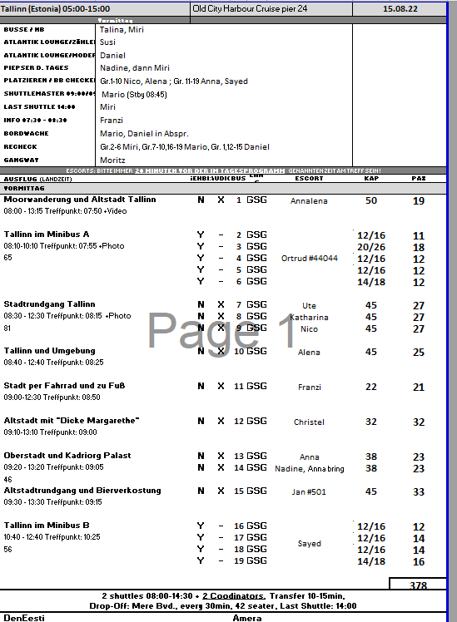

**Di     16.08.** Riga / Lettland 12:00 - Overnight

**Panoramafahrt Riga ca. 3,5 Std.**

Fahren Sie zunächst auf die andere Seite des Flusses Daugava. Kurzer Fotostopp mit Panoramablick auf die Altstadt von Riga. Der nächste Fotostopp erfolgt am Opernhaus von Riga, das im Stil des Neoklassizismus erbaut wurde. Während der anschließenden Orientierungsfahrt durch die Neustadt sehen Sie das Freiheitsdenkmal, das Nationaltheater, das Kongresszentrum sowie schöne Jugendstilhäuser und gelangen zum Kultur- und Erholungspark Meža, dem ehemaligen Kaiserwald. Weiterfahrt zum Brüderfriedhof, einem Nationaldenkmal für die Gefallenen des Ersten Weltkrieges und des Lettischen Unabhängigkeitskrieges. Rückfahrt zur Altstadt und Freizeit am Rathausplatz für eigene Erkundungen. Anschließend Rückfahrt zum Schiff.  
Vorbehaltlich Änderungen Programm/Preis (Stand: März 2022) 31 €

Alles nach Plan.

**Altstadt und Freilichtmuseum ca. 4 Std.**

Auf der Fahrt zum Freilichtmuseum gewinnen Sie einen ersten Eindruck der Stadt (Zentrum und Neustadt). Sie erreichen das Ethnographische Freilichtmuseum Lettlands, das 1924 gegründet wurde und damit eines der ältesten Freilichtmuseen Europas ist. Es gilt als Denkmal der traditionellen Lebensart der lettischen Bauern in der Zeit vom 17.-20.Jh. Das Museum liegt in einem Waldgebiet am Jugla-See und präsentiert u.a. Einzelhöfe, Kirchen und Fischerunterkünfte. Während des Rundgangs wird das historisch eingerichtete Wirtshaus "Priedes krogs" besucht, wo Sie lettisches Bier und Kwas probieren können. Sie haben auch Gelegenheit, einen Laden mit Produkten lettischer Handwerker zu besuchen. Nach dem gut 1,5-stündigen Aufenthalt fahren Sie entlang der Hauptstraße zur Altstadt von Riga. Ausstieg am Rathausplatz und etwa 1,5-stündige Besichtigung der Altstadt mit Schwarzhäupterhaus, Rathaus, Petrikirche, Schwedisches Tor, Parlamentsgebäude, Domplatz und Domkathedrale, Jakobikirche, Livenplatz (nur Außenbesichtigungen). Anschließend kurze Rückfahrt zum Schiff.  
**Bitte beachten:** Für Gäste mit eingeschränkter Beweglichkeit nicht geeignet.  
Vorbehaltlich Änderungen Programm/Preis (Stand: März 2022) 45 €

Alles nach Plan.

**Jurmala und Altstadt Riga ca. 3,5 Std.**

Kurze Fahrt durch Riga und weiter zu dem ca. 20 km entfernten Kurort Jurmala, inmitten vieler Dünen und Kiefern am Rigaischen Meerbusen gelegen. Kurzer Rundgang durch die Fußgängerzone der Stadt und Spaziergang entlang des Badestrandes mit originellen Holzbauten. Während der Rückfahrt passieren Sie die Sommerresidenz der Präsidenten Lettlands sowie liebevoll restaurierte Villen. Rückkehr nach Riga und etwa 45-minütige Besichtigung der Altstadt mit Sehenswürdigkeiten, wie z.B. der Petrikirche und dem Schwarzhäupterhaus (nur Außenbesichtigungen), bevor Sie zum Schiff zurückkehren.  
**Bitte beachten:** Fußweg insgesamt etwa 1,5 Stunden.  
Vorbehaltlich Änderungen Programm/Preis (Stand: März 2022) 38 €

Alles nach Plan.

Optimierungsvorschläge: Die Dauer des Ausfluges ist etwas knapp bemessen, 4 Std. wären besser. Man könnte noch etwas Freizeit in Riga einbauen und die Freizeit in Jurmala verlängern.

**Sigulda und Panoramafahrt Riga**

ca. 6 Std. mit Lunchbox

Etwa 60 km nordöstlich von Riga besuchen Sie die Kurstadt Sigulda im Gauja-Nationalpark. Im hochgelegenen Stadtteil Turaida besichtigen Sie zu Fuß die Burganlage. Sehenswert sind das Eingangsgebäude, die rekonstruierte Holzkirche und das Heimatmuseum der ehemaligen Bischofsburg. Nach dem etwa 1,5-stündigen Aufenthalt kurze Weiterfahrt zur Gutmannshöhle. Sie ist mit 10 m die höchste Lettlands und kann während eines 30-minütigen Spaziergangs besichtigt werden. Am anderen Ufer des malerischen Urstromtales finden sich noch Spuren der Liven, die dieses Tal im 11. Jh. besiedelten. Anschließend Fahrt zum Sommerschloss des Russischen Fürsten Kropotkin und Besichtigung der nahegelegenen Ruinen einer Ordensburg. Nach etwa 20 Minuten Aufenthalt kehren Sie nach Riga zurück. Ihre kurze Panoramafahrt vorbei an den wichtigsten Sehenswürdigkeiten endet am Rathausplatz. Während eines kurzen Spaziergangs sehen Sie das Schwarzhäupterhaus und die Petrikirche (Außenbesichtigung). Anschließend Rückfahrt zum Schiff.

**Bitte beachten:** Für Gäste mit eingeschränkter Beweglichkeit nicht geeignet. Begrenzte Teilnehmerzahl.

Vorbehaltlich Änderungen Programm/Preis (Stand: März 2022) 69 €

Optimierungsvorschläge: Beim Schloss wäre es empfehlenswert den Aufenthalt aufgrund der Größe des Geländes zu verlängern (50-60 min anstatt 20 min).

Zudem ist der erste Satz „besuchen Sie die Kurstadt Sigulda“ irreführend, da viele Gäste dachten, man würde aussteigen, man fährt aber nur durch.

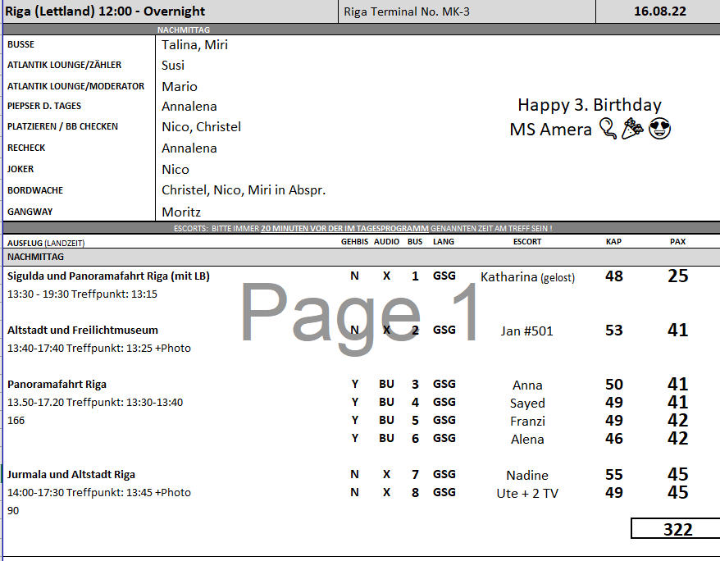

**MI     17.08.** Riga / Lettland Overnight – 14:00

**Panoramafahrt Riga ca. 3,5 Std.**

Fahren Sie zunächst auf die andere Seite des Flusses Daugava. Kurzer Fotostopp mit Panoramablick auf die Altstadt von Riga. Der nächste Fotostopp erfolgt am Opernhaus von Riga, das im Stil des Neoklassizismus erbaut wurde. Während der anschließenden Orientierungsfahrt durch die Neustadt sehen Sie das Freiheitsdenkmal, das Nationaltheater, das Kongresszentrum sowie schöne Jugendstilhäuser und gelangen zum Kultur- und Erholungspark Meža, dem ehemaligen Kaiserwald. Weiterfahrt zum Brüderfriedhof, einem Nationaldenkmal für die Gefallenen des Ersten Weltkrieges und des Lettischen Unabhängigkeitskrieges. Rückfahrt zur Altstadt und Freizeit am Rathausplatz für eigene Erkundungen. Anschließend Rückfahrt zum Schiff.  
Vorbehaltlich Änderungen Programm/Preis (Stand: März 2022) 31 €

Alles nach Plan.

**Altstadtrundgang Riga und Zentralmarkt ca. 3,5 Std.**

Kurze Busfahrt in die Altstadt von Riga, die heute unter Denkmalschutz steht. Bei einem etwa einstündigen Spaziergang sehen Sie unter anderem alte Bürger- und Handelshäuser aus der Hansezeit, das neue Rathaus, die Jacobikirche, die Petrikirche, das Schwedentor und den Dom sowie die Börse und das Parlamentsgebäude (nur Außenbesichtigungen). Etwas Freizeit für eigene Erkundungen. Weiterfahrt zum Rigaer Zentralmarkt und Besichtigung der fünf Markthallen. Anschließend Rückfahrt zum Hafen.  
Bitte beachten: Für Gäste mit eingeschränkter Beweglichkeit nicht geeignet.  
Vorbehaltlich Änderungen Programm/Preis (Stand: März 2022) 31 €

Alles nach Plan.

**Riga mit Dom ca. 4 Std.7**  
Kurze Fahrt vom Hafen bis in die historische Altstadt. Während Ihres ca. einstündigen Spaziergangs sehen Sie u.a. das Rathaus und das gotische Schwarzhäupterhaus sowie die Petri- und Johanniskirche (nur Außenbesichtigungen). Gelegenheiten für Fotostopps und Souvenireinkäufe werden geboten. Anschließend besichtigen Sie ca. 30 Min. die größte baltische Kirche, den Rigaer Dom, dessen Grundstein im Jahr 1211 gelegt wurde. Weiterer folgt ein etwa einstündiger Spaziergang entlang schön erhaltener Wohnhäuser aus dem 13.-17. Jh., vorbei an der Jacobikirche, dem Parlamentsgebäude, dem Schwedentor sowie der Kleinen und Großen Gilde. Kurze Fahrt durch das Stadtzentrum mit dem Bus. Bewundern Sie das Freiheitsdenkmal, das Opernhaus, das Nationaltheater und die Akademie der Künste. Ein ca. 40-minütiger Spaziergang durch die Albertstraße mit imposanten Jugendstilhäusern rundet Ihren Ausflug ab, bevor Sie mit dem Bus zum Schiff zurückkehren.  
**Bitte beachten:** Für Gäste mit eingeschränkter Beweglichkeit nicht geeignet. Besuch des Doms nur möglich, wenn kein Gottesdienst o.ä. stattfindet.  
Vorbehaltlich Änderungen Programm/Preis (Stand: März 2022) 41 €

Alles nach Plan.

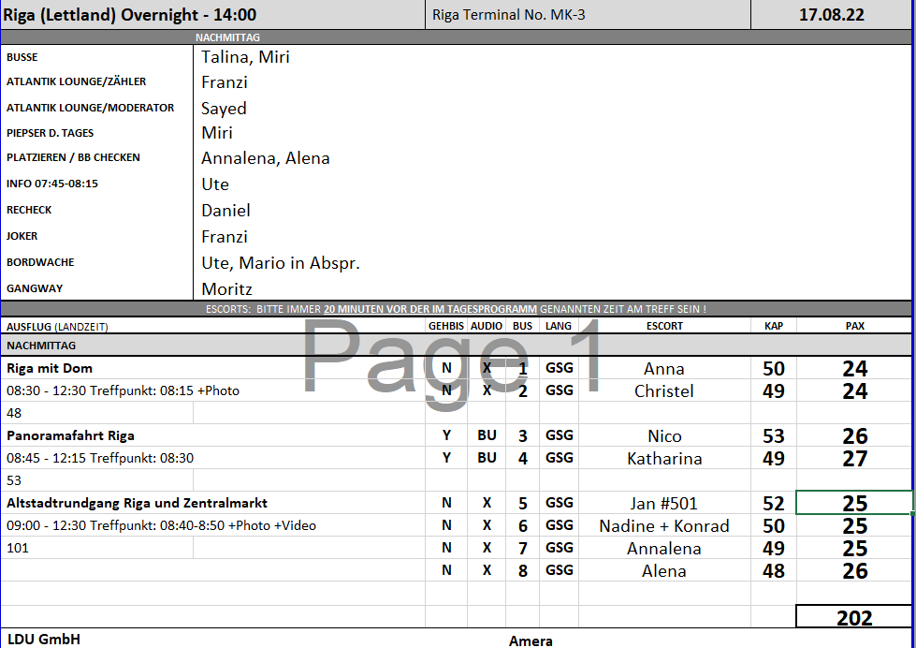

**Do 18.08. Klaipeda / Litauen 08:00 – 20:00**

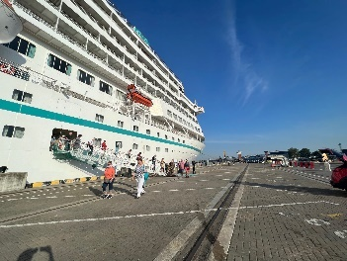 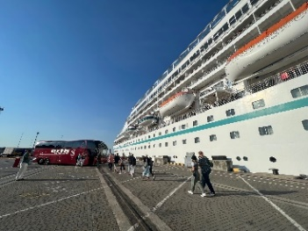

Da kurzfristig unser Liegeplatz geändert wurde und wir schliesslich 3,3km vom Zentrum entfernt lagen, wurde uns seitens Stadt und Hafen einen kostenlosen Shuttle (nach Diskussionen von Michael Schulze) zur Verfügung gestellt.

**Panoramafahrt Klaipeda**

ca. 2,5 Std.

Entdecken Sie die Geschichte und Gegenwart der ältesten Stadt und des einzigen Hafens Litauens. Klaipeda liegt an strategisch wichtiger Stelle, am Kurischen Haff und an der Ostsee. Erleben Sie eine Orientierungsfahrt mit Rundgang und etwas Freizeit. Die Fahrt führt Sie durch die älteren Stadtgebiete, deren Bebauung noch aus der Zeit Chruschtschows stammt. Die Plattenbauten wurden größtenteils saniert. Erfahren Sie Interessantes über das Leben in der ehemaligen Sowjetunion und die Ereignisse, die schließlich 1990 zur Unabhängigkeit Litauens führten. Der etwa einstündige Rundgang durch die Altstadt führt Sie am Theaterplatz zum Simon-Dach-Brunnen mit dem Denkmal des bekannten "Ännchen von Tharau" und durch enge Gassen aus dem 17-18.Jh. Sie sehen das historische Segelschiff "Meridianas" und die alte Börsenbrücke sowie die alten Lagerhäuser am Fluss Dange (litauisch Dané). Nach etwas Freizeit fahren Sie vorbei an weiteren historisch bedeutenden Gebäuden zurück zum Schiff.

Vorbehaltlich Änderungen Programm/Preis (Stand: März 2022)21 €

Alles nach Plan.

Aber es fehlt definitiv der Hinweis, dass der Ausflug für Gäste mit eingeschränkter Beweglichkeit nicht geeignet ist (aufgrund des 1-stündigen Rundgangs über Kopfsteinpflaster). Dies haben etliche Gäste bemängelt.

**Altstadt mit Burgmuseum**

ca. 3 Std.

Sie spazieren von der Anlegestelle zum Burgmuseum und erfahren hier mehr über die Geschichte der Stadt und der Burganlage. Anschließend unternehmen Sie einen 1,5-stündigen Rundgang durch die Altstadt, teils über kopfsteingepflasterte Gassen und schmale Straßen. Sie sehen u.a. auf dem Theaterplatz das Wahrzeichen der Stadt, den Simon-Dach-Brunnen mit dem Denkmal des bekannten "Ännchen von Tharau". Danach haben Sie ein wenig Zeit zur freien Verfügung für individuelle Unternehmungen. Auf dem Rückweg zum Schiff gehen Sie entlang der Promenade des Flusses Dange (litauisch Dané) und sehen die restaurierten Speicher- und Lagerhäuser, die heute als Hotels bzw. Restaurants genutzt werden. Sie passieren die Kettenbrücke, 1889 erbaut und heute noch von Hand bedient, und blicken von hier auf die Ruinen der alten Ordensburg.

Bitte beachten: Für Gäste mit eingeschränkter Beweglichkeit nicht geeignet. Begrenzte Teilnehmerzahl.

Vorbehaltlich Änderungen Programm/Preis (Stand: März 2022) 21 €

Alles nach Plan.

**Rundgang mit Bierprobe**

ca. 3 Std.

Sie spazieren ab Schiff entlang der Promenade des Flusses Dange (litauisch Dané). Sie sehen die restaurierten Speicher- und Lagerhäuser, die heute als Hotels bzw. Restaurants genutzt werden, und passieren die Kettenbrücke, 1889 erbaut und heute noch von Hand bedient. Von hier haben Sie einen Blick auf die Ruinen der alten Ordensburg. Ihr ca. 1-stündiger Rundgang durch verschiedene Viertel der Stadt führt teilweise durch kopfsteingepflasterte Gassen und schmale Straßen. Sie sehen u.a. auf dem Theaterplatz das Wahrzeichen der Stadt, den Simon-Dach-Brunnen mit dem Denkmal des bekannten "Ännchen von Tharau". Sie haben auch ein wenig Zeit zur Verfügung für individuelle Erkundungen. Anschließend Gelegenheit zur Bierverkostung. In einer gemütlichen Gaststätte erfahren Sie mehr über die lange litauische Brautradition. Sie probieren drei verschiedene Biersorten, dazu werden schmackhafte litauische Snacks gereicht. Rückgang zum Schiff.

Bitte beachten: Für Gäste mit eingeschränkter Beweglichkeit nicht geeignet. Begrenzte Teilnehmerzahl.

Vorbehaltlich Änderungen Programm/Preis (Stand: März 2022) 21 €

Alles nach Plan.

**Klaipeda und Palanga**

ca. 4,5 Std.

Vom Hafen kurze Busfahrt in das Zentrum der Stadt zum Theaterplatz. Hier steht ein Denkmal der Symbolfigur des alten Klaipeda: Ännchen von Tharau. Spaziergang durch die von Fachwerkbauten geprägte Altstadt mit ehemaligen Kontoren, Werkstätten, Wohn- und Lagerhäusern. Weiterfahrt zum 25 km entfernten, landschaftlich sehr schön gelegenen Seebad Palanga. Hier befinden sich Hotels, Cafés und kleine Souvenirläden. Mit dem Bus fahren Sie zum Botanischen Garten mit dem Schloss des Grafen Tyszkiewicz, in dem heute das Bernsteinmuseum untergebracht ist. Nach der Besichtigung kurzer Spaziergang zum Ostseestrand und etwas Freizeit, bevor Sie zum Schiff zurück fahren.

Bitte beachten: Für Gäste mit eingeschränkter Beweglichkeit nicht geeignet.

Vorbehaltlich Änderungen Programm/Preis (Stand: März 2022) 35 €

Alles nach Plan.  
Ein Hinweis, dass Handtuch und Badesachen empfehlenswert sind, wäre schön.

**Kurische Nehrung per Fahrrad**

ca. 4,5 Std.

Sie fahren mit einem Fahrrad gesamt etwa 17 km entlang der Kurischen Nehrung. Zuerst passieren Sie die alte Ritterburganlage und fahren über die berühmte Drehbrücke zum Fähranleger. Nach kurzer Überfahrt erreichen Sie den Ort Sandkrug. Vorbei an der Festung radeln Sie bis zur Nordmole. Genießen Sie die malerischen Ausblicke auf die Dünen des Ostseestrandes. Etwas Freizeit am Strand und Rückfahrt über den Berg Hagen. Während der Überfahrt mit der Fähre haben Sie einen schönen Panoramablick auf Klaipeda. Etwas Freizeit im Stadtzentrum und Rückfahrt zum Schiff.

Bitte beachten: Ausflug für sportliche Gäste. Trekkingräder; Helme werden auf Wunsch gestellt. Fahrt teilweise auf holprigen Straßen. Sehr begrenzte Teilnehmerzahl.

Vorbehaltlich Änderungen Programm/Preis (Stand: März 2022)41 €

Alles nach Plan.

**Kurische Nehrung und Dünenwanderung**

ca. 5,5 Std.

Sehr oft wird die Kurische Nehrung als "Litauische Sahara" bezeichnet, denn hier gibt es die schönsten und höchsten, teils sandigen, teils bewachsenen Dünen Nordeuropas. Im Jahr 2000 wurde die Kurische Nehrung in die Liste des UNESCO-Weltkulturerbes aufgenommen. Fährüberfahrt über das Kurische Haff und anschließende Weiterfahrt nach Juodkrante. Während eines etwa einstündigen Spaziergangs über den sogenannten Hexenberg, einer ca. 40 m hohen bewaldeten Düne, erfahren Sie mehr über Sagen und Legenden der etwa 100 aufgestellten Holzskulpturen. Danach fahren Sie weiter zum Naturschutzgebiet Negelbucht,um Ihre etwa 1-stündige Wanderung durch die stellenweise mit Schafgras, Trockengräsern und Sträuchern bewachsene "Hohe Düne" zu beginnen. Sie erreichen einen Aussichtspunkt und genießen den Blick auf das Kurische Haff. Rückfahrt nach Juodkrante. Nach einem etwa 45-minütigen Aufenthalt fahren Sie zum Strand von Smiltyne. Mit etwas Glück finden Sie während Ihrer etwa 20-minütigen Pause am Strand angespülten Bernstein. Danach kehren Sie zum Schiff zurück.

Bitte beachten: Für Gäste mit eingeschränkter Beweglichkeit nicht geeignet. Sehr begrenzte Teilnehmerzahl. Während Ihrer Wanderung zum Aussichtspunkt laufen Sie größtenteils über Sand bzw. unbefestigten Boden.

Vorbehaltlich Änderungen Programm/Preis (Stand: März 2022)

51 €

Alles nach Plan.

**Malerisches Nidden**

ca. 5,5 Std.

Nach einer etwa 10-minütigen Busfahrt erreichen Sie den Fährhafen. Es folgt die Fährüberfahrt auf dem Haff zur Kurischen Nehrung. Mit dem Bus geht es weiter und nach knapp einer Stunde erreichen Sie Nidden, die ehemalige deutsche Künstlerkolonie. Sie fahren zum Thomas-Mann-Kulturzentrum auf dem "Schwiegermutterberg" mit Gelegenheit zur Innenbesichtigung. Anschließend spazieren Sie vom Berg über Holztreppen zum Haff hinunter und unternehmen dann eine gemütliche Wanderung am Haff entlang zum ehemaligen Hermann-Blode-Hotel (heute Museum), Treffpunkt der damaligen deutschen Künstlerkolonie. Besichtigung des alten Kurischen Friedhofs mit hölzernen Grabtafeln, der auf einem Gemälde von Lovis Corinth verewigt wurde. Spaziergang durch das Dorf zum Bernsteinmuseum des litauischen Künstlers Mizgiris. Hier haben Sie Gelegenheit zu einer kleinen Kostprobe des Bernsteinschnaps. Nach einer weiteren Erkundung des Ortes zu Fuß geht es dann per Bus auf die Hohe Düne. Von hier genießen Sie das wunderschöne Panorama und den Blick über die Wanderdünen. Anschließend Rückfahrt zur Fähre und weiter nach Klaipėda. Nach einem kurzen Fotostopp am Simon-Dach-Brunnen mit dem Ännchen von Tharau kehren Sie zum Schiff zurück.

Bitte beachten: Für Gäste mit eingeschränkter Beweglichkeit nicht geeignet. Sehr begrenzte Teilnehmerzahl.

Vorbehaltlich Änderungen Programm/Preis (Stand: März 2022)

35 €

Alles nach Plan.

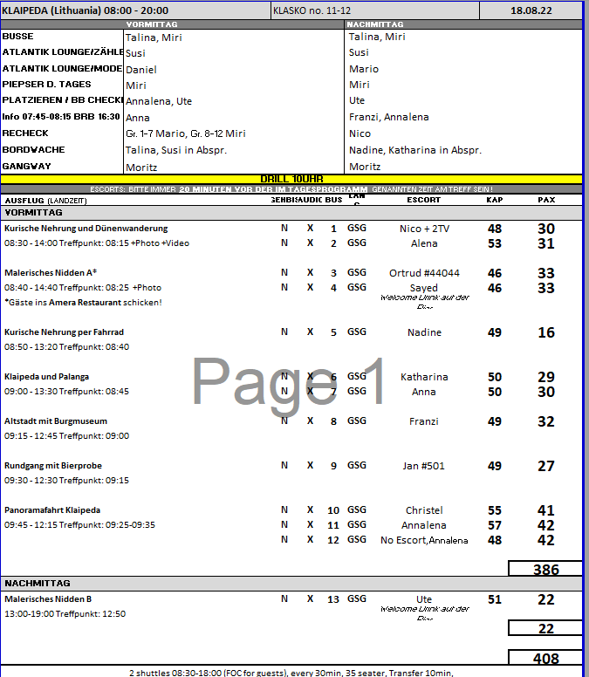

**Fr 19.08. Rønne / Bornholm / Dänemark 13:00 – 19:00**

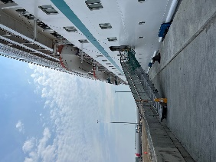 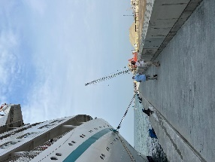 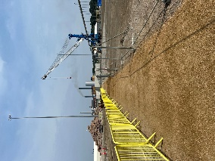 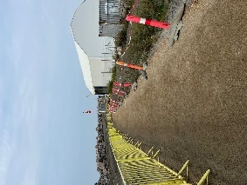 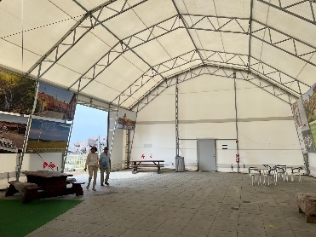

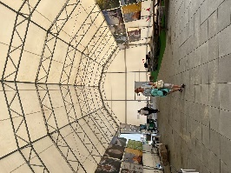 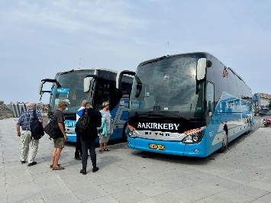 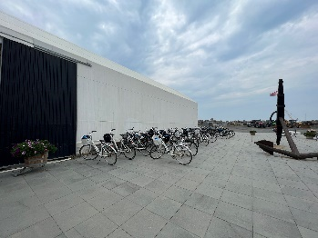

Aufgrund des kurzfristig geänderten Liegeplatzes in Rønne (ca. 1,7 km vom Zentrum), haben wir uns in Absprache mit Bonn entschieden den Gästen einen kostenfreien Shuttlebus ins Zentrum anzubieten. Dieser wurde sehr gut angenommen.

**Panoramafahrt Bornholm**

ca. 3 Std.

Dieser Ausflug ist besonders für Gäste geeignet, die das malerische Bornholm auf bequeme Weise kennenlernen möchten. Während der Panoramafahrt sehen Sie schöne Landschaften mit felsigen Klippen, Laubwäldern und weißen Stränden. Sie passieren die Inselhauptstadt Roenne sowie Almindelingen, eines der waldreichsten Gebiete Dänemarks. Fotostopps sind geplant an den beeindruckenden Burgruinen von Hammershus, in der Kleinstadt Svaneke sowie an einer der einzigartigen Rundkirchen, die als Wahrzeichen der Insel gelten.

Bitte beachten: Begrenzte Teilnehmerzahl.

Vorbehaltlich Änderungen Programm/Preis (Stand: März 2022) 51 €

Alles nach Plan.

**Reizvolles Bornholm und Fischerdörfer**

ca. 3,5 Std.

Sie genießen eine malerische Landschaftsfahrt über die Insel und lernen zwei ihrer schönsten Fischerdörfer kennen. Im Fischerdorf Gudhjem legen Sie einen Halt ein und haben Gelegenheit, den wohl malerischste Ort auf Bornholm individuell zu erkunden. Fischfang und Walfang waren einst die Haupteinnahmequellen, heute ist es der Tourismus. Auf einem Spaziergang sehen Sie kleine Fachwerkhäuser in leuchtenden Farben, viele kleine Galerien sowie hübsche altmodische Läden. Weiterfahrt auf malerischer Strecke nach Svaneke, ein weiteres schönes Fischerdorf an der Ostküste der Insel. Auch hier haben Sie Zeit zur freien Verfügung für einen individuellen Bummel mit Einkaufsmöglichkeit. Auf dem Rückweg nach Rønne fahren Sie durch Almindingen, das drittgrößte Waldgebiet Dänemarks, das im 19.Jh. angelegt wurde.

Bitte beachten: Für Gäste mit eingeschränkter Beweglichkeit nicht geeignet. Begrenzte Teilnehmerzahl.

Vorbehaltlich Änderungen Programm/Preis (Stand: März 2022)

51 €

Alles nach Plan.

**Inselfahrt Bornholm**

ca. 4 Std.

Sie passieren zunächst den wenige Kilometer entfernt gelegenen Fischerort Hasle und fahren dann weiter zu den Ruinen der Mittelalterfestung Hammershus. Es handelt sich um die größte Burgruine Nordeuropas und Bornholms beliebteste Sehenswürdigkeit. Der Bau der Burganlage soll Anfang des 13.Jh. begonnen haben, erst 1743 verließ der König von Dänemark endgültig diesen Machtsitz. Nach und nach verfiel die Anlage, bis sie dann 1822 in das nationale historische Register aufgenommen wurde. Nach dem etwa einstündigen Aufenthalt Weiterfahrt in das Dorf Gudhjem, direkt an einem steilen Felsvorsprung gelegen. Sie haben etwa eine Stunde Zeit zur freien Verfügung für individuelle Unternehmungen. Danach kurze Weiterfahrt zu einer der vier einzigartigen Rundkirchen von Bornholm (Außenbesichtigung). Die Rückfahrt nach Rønne führt durch das schöne Almindinger Waldgebiet mit kleinen Seen und malerischer Landschaft.

Bitte beachten: Um zu den Ruinen zu gelangen, ist vom Besuchercenter aus ein 20-minütiger Weg bergauf über Steine und Kies zu bewältigen. Für Gäste mit eingeschränkter Beweglichkeit nicht geeignet.

Vorbehaltlich Änderungen Programm/Preis (Stand: März 2022)

59 €

Alles nach Plan.

Gruppe 2: Die Sprachkenntnisse des Guides waren nicht sehr gut. Zudem gab es an der Ruine ein Festival, was einige Gäste als störend empfanden.

**Süd-Bornholm**

ca. 4 Std.

Sie unternehmen eine kurze Panoramafahrt durch Rønne und fahren dann auf landschaftlich schöner Strecke durch das Almindinger Waldgebiet sowie durch die Fischerorte Bolshavn und Listed mit ihren kleinen Häusern und Gehöften nach Svaneke, der östlichsten Marktstadt Dänemarks. Hier sehen Sie hübsche Fachwerkbauten und alte Kaufmannshäuser. Während Ihres einstündigen Aufenthaltes können Sie den traditionellen Kaufmannshof am Marktplatz besuchen, in dem Bornholmer Spezialitäten aus eigener Produktion angeboten werden. Die Weiterfahrt führt über den Fischerort Snogebaek nach Dueodde mit einem der schönsten Badestrände von Dänemark. Nach einem kurzen Aufenthalt legen Sie während der Rückfahrt noch einen Fotostopp an einer der einzigartigen Rundkirchen von Bornholm ein (nur Außenbesichtigung), bevor Sie wieder das Schiff erreichen.

Bitte beachten: Begrenzte Teilnehmerzahl.

Vorbehaltlich Änderungen Programm/Preis (Stand: März 2022)

59 €

Alles nach Plan.

**Svaneke und Brauereibesichtigung**

ca. 3 Std.

Sie überqueren Bornholm ab Rønne und erreichen das Fischerdorf Svaneke. Ein Spaziergang führt Sie zunächst durch den charmanten Ort. Bestaunen Sie die gut erhaltenen Fachwerkhäuser in den Klippen um den Hafen. Die Wege führen entlang alter Zäune. Dahinter verbergen sich Gärten mit Maulbeer- und Feigenbäumen. Svaneke zählt zu den schönsten und besterhaltenen Kleinstädten auf Bornholm, mit zahlreichen Galerien und Handwerksbetrieben. Viele davon entlang der Straße "Brænderigænget", einer künstlerischen Oase. Ihr Rundgang endet am Sudhaus, das sich in einem der historischen Handelsposten von Svaneke befindet. Der Braumeister informiert Sie über die Geschichte und die Brauverfahren, bevor Sie einen Spaziergang durch die Produktionsstätte unternehmen. Genießen Sie anschließend eine Kostprobe, bevor Sie Ihre Fahrt fortsetzen. Durch Almindingen, einem der größten Waldgebiete Dänemarks fahren Sie zurück zum Schiff. Hier befindet sich auch der mit 162 m Höhe höchste Punkt der Insel namens "Rytterknaegt".

Bitte beachten: Sehr begrenzte Teilnehmerzahl.

Vorbehaltlich Änderungen Programm/Preis (Stand: März 2022)

73 €

Laut Ausflugsbeschreibung endet der Rundgang in Svaneke an der alten Brauerei. Dort angekommen wurde uns mitgeteilt, dass die Führung nicht wie gehabt und geplant dort stattfindet sondern an der neuen Fabrik. Fußweg ca 500m leicht bergauf. Unser Agent Frederico war mit dabei, auf Nachfrage sagte er mir, dass er davon auch nichts wusste und die Brauerei diese Änderung der Agentur nicht mitgeteilt habe.

Zur Begrüssung haben wir mit allg. Infos zur Brauerei und dem Tasting gestartet. Es gab 6 verschiedene Biersorten (Normal, IPA, Brown Ale, Hemp, ein leichteres 3,5vol%, und ein alkoholfreies). Die Gäste konnten sich entweder eine Flasche nehmen oder einen Plastik Becher (vernünftige Becher mit Logo der Brauerei) und sich aus den Flaschen oder Dosen einschenken, um mehrere Sorten zu probieren. Im Anschluss führte uns ein Angestellter der Brauerei durch die Produktionshalle und die Lagerräume und gab ausführliche und interessante Erklärungen. Als es nach dem Ende der Führung leicht zu regnen begann, boten wir den Gästen die Option an, an der Brauerei trocken zu warten, und wir würden sie mit dem Bus aufsammeln. 6 Gäste blieben dort, die anderen waren entweder voher gegangen oder liefen mit Guide und mir zurück zum Bus, der am Hafen stand.

#827 Herr Gerber

Herr Gerber beschwerte sich bei Ankunft an der Brauerei, dass ein Fußweg zurückgelegt werden musste und der Reiseleiter die Gäste im „Galopp hierher gescheucht“ habe und dass es das Bier aus Plastikbechern gibt. Er fordert mindestens die Hälfte des Ausflugspreises zurück.

Noch vor Beginn der Führung verabschiedeten sich seine Frau und Er. Ich fragte noch einmal nach, ob sie wirklich nicht an der Führung teilnehmen möchten, da diese auch im Ausflugspreis enthalten ist. Er blieb aber dabei und brach ab. Er hat sich anschließend aber nicht nochmal offiziell am Schalter beschwert.

Es war ungünstig, dass wir von der alten Brauerei zur neuen geschickt wurden. Hätte man das vorher gewusst, hätte man mit dem Bus an der neuen Brauerei halten können und von da aus, nach der Führung, gemütlich in den Ort spazieren können.

Die anderen Gäste zeigten jedoch Verständnis, dass es sich um einen Fehler seitens der Brauerei gehandelt hat und empfanden unseren Umweg als nicht so gravierend wie Herr Gerber.

#1201 Herr Huerten

Herr Huerten ließ seine Jacke und seine Aston Martin Cap im Bus liegen als wir in Svaneke ausstiegen. Als wir nach der Besichtigung wiederkamen, lag die Jacke nicht mehr oben in der Ablage, wo er sie abgelegt hatte, sondern auf dem Sitz und die Kappe, die am Sitz hing, war weg.

Wir suchten den ganzen Bus ab, aber fanden sie nicht. Der Busfahrer sagte, er hatte den Bus abgeschlossen und er hatte weder eine andere Tour noch anderweitig andere Passagiere in der Zwischenzeit befördert.

**Spaziergang Rønne**

ca. 3 Std.

Zunächst kurzer Transfer in die Altstadt von Rønne. Sie spazieren durch die verwinkelten, kopfsteingepflasterten Gassen und genießen die ruhige Atmosphäre. Während des geführten Rundgangs sehen Sie malerische Fachwerkhäuser, die Anfang des 19.Jh. errichtet wurden, kleine Innenhöfe und malerische Gärten. Sie besuchen das Keramikmuseum Hjorths Fabrik mit Ausstellungen und Werkstätten, in denen heute noch nach traditionellen Methoden gearbeitet wird. Danach geht es wieder per Transfer zurück zum Schiff.

Bitte beachten: Für Gäste mit eingeschränkter Beweglichkeit nicht geeignet. Sehr begrenzte Teilnehmerzahl.

Vorbehaltlich Änderungen Programm/Preis (Stand: März 2022)

51 €

Alles nach Plan.

Aufgrund des geänderten Liegeplatzes musste die Gruppe den Shuttle ins Zentrum nehmen, bevor der Spaziergang starten konnte.

